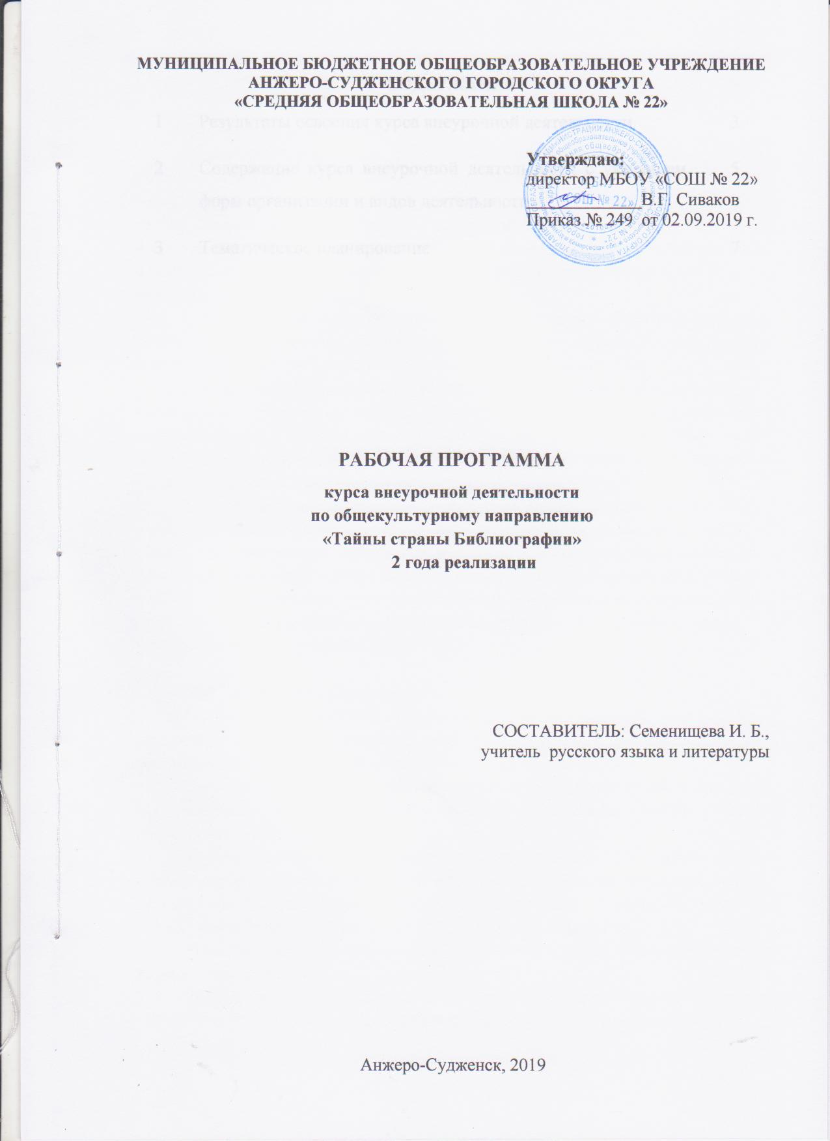
СОДЕРЖАНИЕ
1 | Результаты освоения курса внеурочной деятельности | 3
2 | Содержание курса внеурочной деятельности с указанием форм организации и видов деятельности | 5
3 | Тематическое планирование | 7

1. РЕЗУЛЬТАТЫ ОСВОЕНИЯ КУРСА ВНЕУРОЧНОЙ ДЕЯТЕЛЬНОСТИ

Личностные результаты:
1) воспитание российской гражданской идентичности: патриотизма, уважения к Отечеству, прошлое и настоящее многонационального народа России; осознание своей этнической принадлежности, знание истории, языка, культуры своего народа, своего края, основ культурного наследия народов России и человечества; усвоение гуманистических, демократических и традиционных ценностей многонационального российского общества; воспитание чувства ответственности и долга перед Родиной;
2) формирование коммуникативной компетентности в общении и сотрудничестве со сверстниками, взрослыми в процессе образовательной,учебно-исследовательской, творческой и других видов деятельности;
3) формирование осознанного, уважительного и доброжелательного отношения к другому человеку, его мнению, мировоззрению, культуре, языку, вере, гражданской позиции, к истории, культуре, религии, традициям, языкам, ценностям народов России и народов мира; готовности и способности вести диалог с другими людьми и достигать в нем взаимопонимания;
4) формирование ответственного отношения к учению, готовности и способности обучающихся к саморазвитию и самообразованию на основе мотивации к обучению и познанию, осознанному выбору и построению дальнейшей индивидуальной траектории образования на базе ориентировки в мире профессий и профессиональных предпочтений, с учетом устойчивых познавательных интересов, а также на основе формирования уважительного отношения к труду, развития опыта участия в социально значимом труде.

Метапредметные результаты:
1) умение самостоятельно определять цели своего обучения, ставить и формулировать для себя новые задачи в учебе и познавательной деятельности, развивать мотивы и интересы своей познавательной деятельности;
2) умение самостоятельно планировать пути достижения целей, в том числе альтернативные, осознанно выбирать наиболее эффективные способы решения учебных и познавательных задач;
3) умение соотносить свои действия с планируемыми результатами, осуществлять контроль своей деятельности в процессе достижения результата, определять способы действий в рамках предложенных условий и требований, корректировать свои действия в соответствии с изменяющейся ситуацией;
4) умение оценивать правильность выполнения учебной задачи, собственные возможности ее решения;
5) владение основами самоконтроля, самооценки, принятия решений и осуществления осознанного выбора в учебной и познавательной деятельности;
6) умение определять понятия, создавать обобщения, устанавливать аналогии, классифицировать, самостоятельно выбирать основания и критерии для классификации, устанавливать причинно-следственные связи, строить логическое рассуждение, умозаключение (индуктивное, дедуктивное и по аналогии) и делать выводы;
7) умение создавать, применять и преобразовывать знаки и символы, модели и схемы для решения учебных и познавательных задач;
8) смысловое чтение;
9) умение организовывать учебное сотрудничество и совместную деятельность с учителем и сверстниками; работать индивидуально и в группе: находить общее решение и разрешать конфликты на основе согласования позиций и учета интересов; формулировать, аргументировать и отстаивать свое мнение;
10) умение осознанно использовать речевые средства в соответствии с задачей коммуникации для выражения своих чувств, мыслей и потребностей; планирования и регуляции своей деятельности; владение устной и письменной речью, монологической контекстной речью.

2. СОДЕРЖАНИЕ КУРСА ВНЕУРОЧНОЙ ДЕЯТЕЛЬНОСТИ С УКАЗАНИЕМ ФОРМ ОРГАНИЗАЦИИ И ВИДОВ ДЕЯТЕЛЬНОСТИ

1 год реализации (модуль 1)

Содержание | Формы организации | Виды деятельности
«Аптека души». История возникновения книги и библиотеки.  Знакомство с историей книги от ее истоков до настоящего времени, с древнейшими библиотеками. | Экскурсия, игра, выразительное чтение | Познавательная, игровая
Что такое книга?  Бумажная книга. Электронные книги. Аудиокниги. Тактильная книга. | Игра, викторина | Познавательная,игровая
Книга и ее создатели.  Автор. Редактор. Иллюстратор. Переплетчик. Книгоиздатель. | Диалог, оформление иллюстрации | Интеллектуальная, творческая
Анатомия книги.  Обложка. Переплет. Форзац. Фронтиспис. Титульный лист. Аннотация. Предисловие. Послесловие. Содержание (Оглавление). Словарь (справочный аппарат книги). Основное назначение данных элементов. Использование знаний о структуре книги при выборе, чтении книг и работе с ними.Внутреннее оформление: текст, страница, иллюстрации. Художники детской книги.Писатели и художники в одном лице. | Диалог, конкурс, выразительное чтение, создание книжки | Творческая, познавательная,игровая
Периодические издания.  Газеты и журналы как печатные издания, отличия их от книг.Детские газеты ижурналы. Электронные периодическиеиздания для детей. | Диалог, самостоятельная работа с книгами и журналами, игра, выразительное чтение | Творческая, интеллектуальная, игровая
Проект «Дружим с книгой».  Обсуждение общей темы. Уточнение, выбор подтемы проекта. Составление плана работы над проектом. Подготовка проекта. Сбор информации. Работа с картотекой, с источниками. Выполнение проекта. Фиксация хода работы над проектом. Подготовка презентации к защите проекта. Защита проекта. | Диалог, подготовка проекта, оформление презентации | Проектная, исследовательская

2 год реализации (модуль 2)

Содержание | Формы организации | Виды деятельности
«Книга в твоих руках».  Формирование навыковсамостоятельной работы с книгой.Внешние условия работы с книгой:освещенность, правильная поза,тишина. Записи о прочитанном. Дневник чтения. Первые читательские дневники. | Экскурсия, диалог, игра, выразительное чтение, создание дневника читателя | Интеллектуальная, игровая, творческая
Выбор книг в библиотеке.  Понятие «библиография», ее назначение. Кто ею занимается. Тематическая библиография.Библиографические указатели и списки литературы– первые помощники в выборе книг. Назначение и особенности вспомогательных указателей. Как пользоваться указателем при выборе книг. | Экскурсия, диалог, игра, викторина, создание информационной закладки | Интеллектуальная, игровая, творческая
Основные типы литературы. Учебная, справочная, научная, научно-популярная, художественная литература. | Диалог, квест-игра | Интеллектуальная, игровая
Справочная литература.  Типы справочных изданий для школьников. Главная справочная книга – энциклопедия. Электронные энциклопедии и справочники. Видеоэнциклопедии.Принципы использования справочного аппарата энциклопедий.Словари, их назначение, структура и принципы работы с ними. | Выразительное чтение, самостоятельная работа со справочной литературой | Творческая, познавательная,игровая
Периодические издания.  Журналы для младших подростков. Рубрика, статья, журналист,корреспондент. | Экскурсия,  самостоятельная  работа с журналами, игра, выразительное чтение | Интеллектуальная, игровая
Проект «Волшебный мир информации».  Обсуждение общей темы. Уточнение, выбор подтемы проекта. Составление плана работы над проектом. Подготовка проекта. Сбор информации. Работа с картотекой, с источниками. Выполнение проекта. Фиксация хода работы над проектом. Подготовка презентации к защите проекта. Защита проекта. | Диалог, подготовка проекта, оформление презентации | Проектная, интеллектуальная

3. ТЕМАТИЧЕСКОЕ ПЛАНИРОВАНИЕ

Наименование темы | Модуль/количество часов
 | 1 | 2
«Аптека души». История возникновения книги и библиотеки. | 5
Что такое книга? | 2
Книга и ее создатели. | 3
Анатомия книги. | 11
Периодические издания. | 4 | 2
Проект «Дружим с книгой». | 10
«Книга в твоих руках». |  | 5
Выбор книг в библиотеке. |  | 5
Основные типы литературы. |  | 4
Справочная литература. |  | 9
Проект «Волшебный мир информации». |  | 10
Итого: | 35 | 35

